

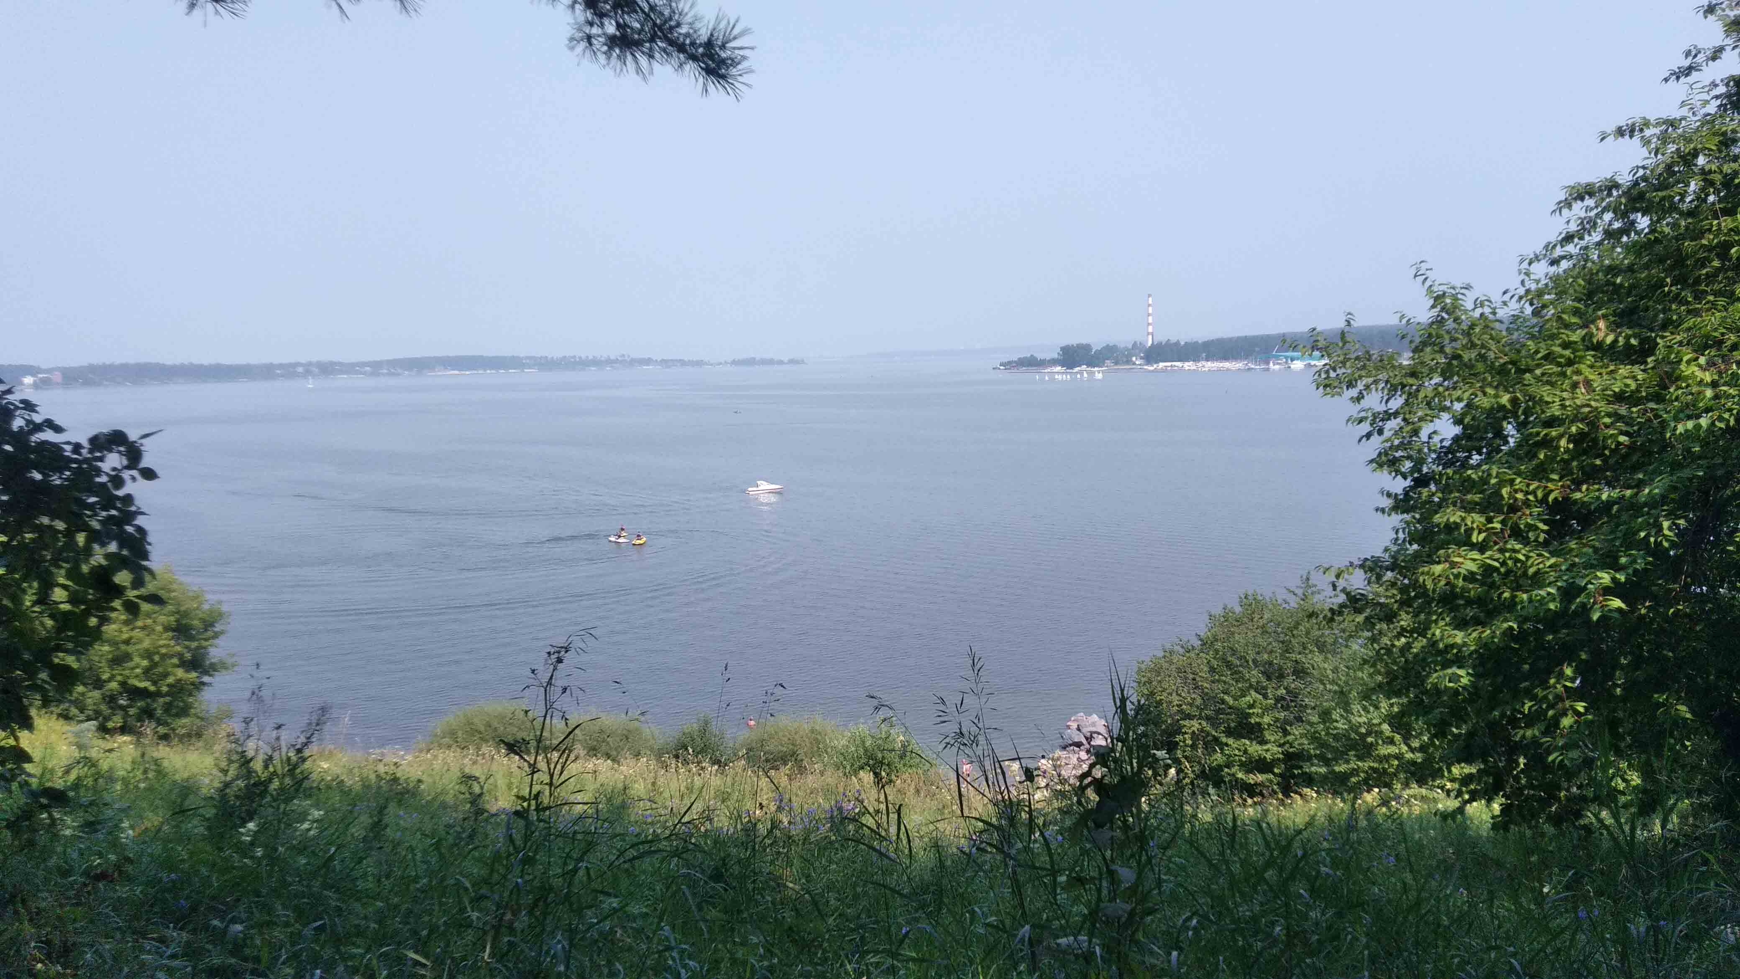Уважаемые тренеры Новосибирской области!
Приглашаем на AeroCamp в санатории «ЛЕСНАЯ СКАЗКА»
28 октября – 4 ноября 2018
г. Бердск,ул. Попова, 12, http://lesnaya-skazka.ru/

28 октября- заезд, организационная комиссия 10.00-11.00
12.00-14.00 тренинг спортивного психолога для родителей
28.10– 04.11- мероприятия лагеря (тренировки, батлы, обследования)
3.10 - судейский семинар (вебинар)
04 ноября – отъезд в 18:00

Предварительные заявки по количеству спортсменов, тренеров, презентёров принимаются до 10 августа 2018 г., по адресу: teamon@yandex.ru(в теме письма указать AEROcamp), оплата проживания и питания до 10 октября, окончательный расчёт 28.10.2018 на организационной комиссии.
Стоимость:
- 15 900 руб. за 7 дней с проживанием в 2-3-4-х местных благоустроенных номерах, с питанием, участием в тренировках и во всех мероприятиях. Отдельно оплачиваются постановка программ и индивидуальные занятия с психологом.
- Только судейский семинар 3 ноября (1 день без проживания и питания) -1000 руб.
- Участие во всех мастер-классах без проживания, питания и судейского семинара 7 000 руб., либо мастер-классы по выбору из расчета (1 час 500 руб. для тренера, 250 руб. для спортсмена)
- На каждые 10 человек, принимающих участия в лагере, одному сопровождающему предоставляется бесплатное питание и посещение всех мероприятий лагеря (оплата только проживания). Если сопровождающий тренер ведёт 7 часов мастер-классов, то проживание также бесплатно + тренеру оплачиваются рабочие часы.
- Запись на составления аэробных программ и консультацию психолога через спортивного директора: Филиппова Ю.С.
- Тренерам выдаётся сертификат повышения квалификации 72 часа

По всем вопросам обращайтесь:
- спортивный директорAEROCAMP: Филиппова Юлия Семеновна тел.89139484990,
- административный директор (проживание, питание, экскурсии по Бердску) Даминов Артем Сергеевич тел.89137758877
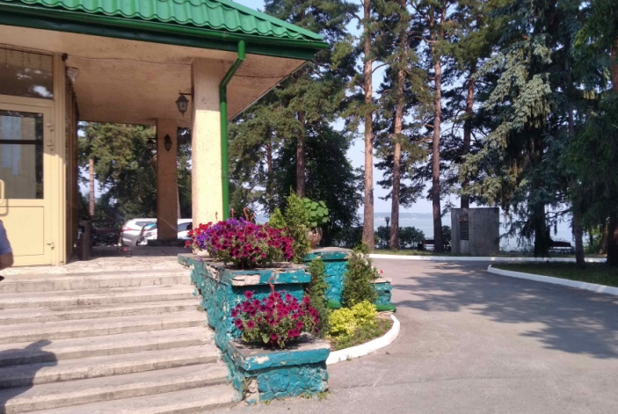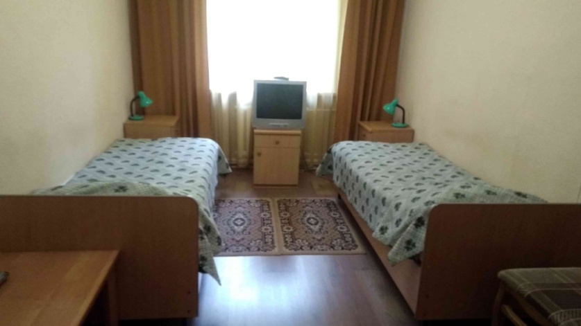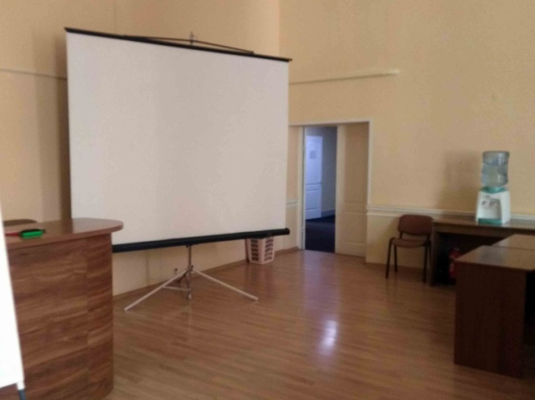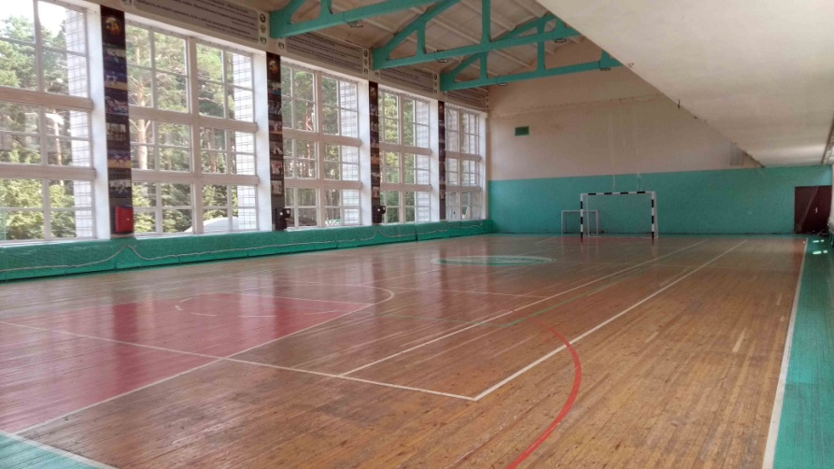

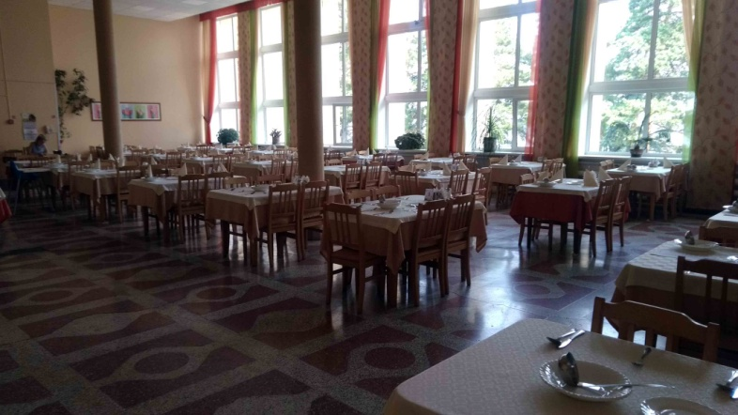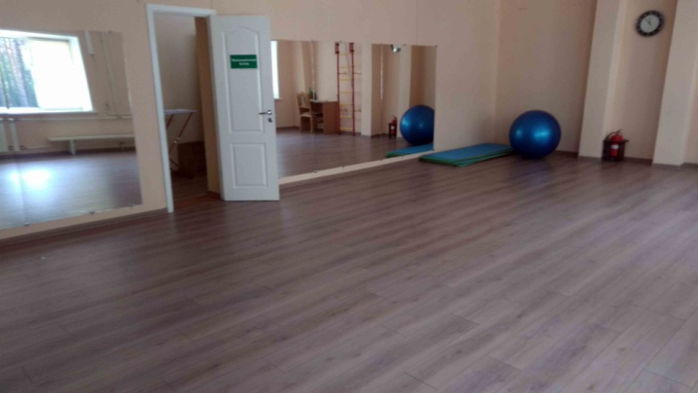
28.10-4.11.2018.: Расписание AEROCAMP составляется. Презентёры:
Ф.И. | Направление
Председатель ФСАНО Матвеева Л. | Элементы групп
к.м.н.Филиппова Ю. | Степ G+, аэробатл, обследование
Быков В. | Акробатика G+
Сухарева Н. | СФП
Антропова И. | Хореография
Гвоздецкая С. | Психолог
Гуляева О. | ОФП
Юрьева Т. | Танцы, аэробные дорожки
Корнилова Н. | аэробатл
Филиппова М. | Пирамиды
Рассказова Н. | Постановка соревновательных программ
3 ноября судейский семинар
Арбитр | Филиппова Ю. Наумова С.
Исполнение | Мелентьева Т. Черепанова Е. Рассказова Е
Артистичность | Сухарева Н. Быков В, Улыбина М
Сложность | Матвеева Л., Борисова И.
По желанию - время для работы тренера со своими спортсменами будет зарезервировано.

